- MISE EN SITUATION :
- PRESENTATION : Le CAPTEUR PNEUMATIQUE representé sur le dessin d’ensemble du document DT01, est un composant pneumatique utilisé comme détecteur de fin de course d’un vérin simple effet (voir double effet). Ce matériel peut être installé sur différentes machines asservies pneumatiquement. C’est un élément de commande d’un circuit pneumatique.
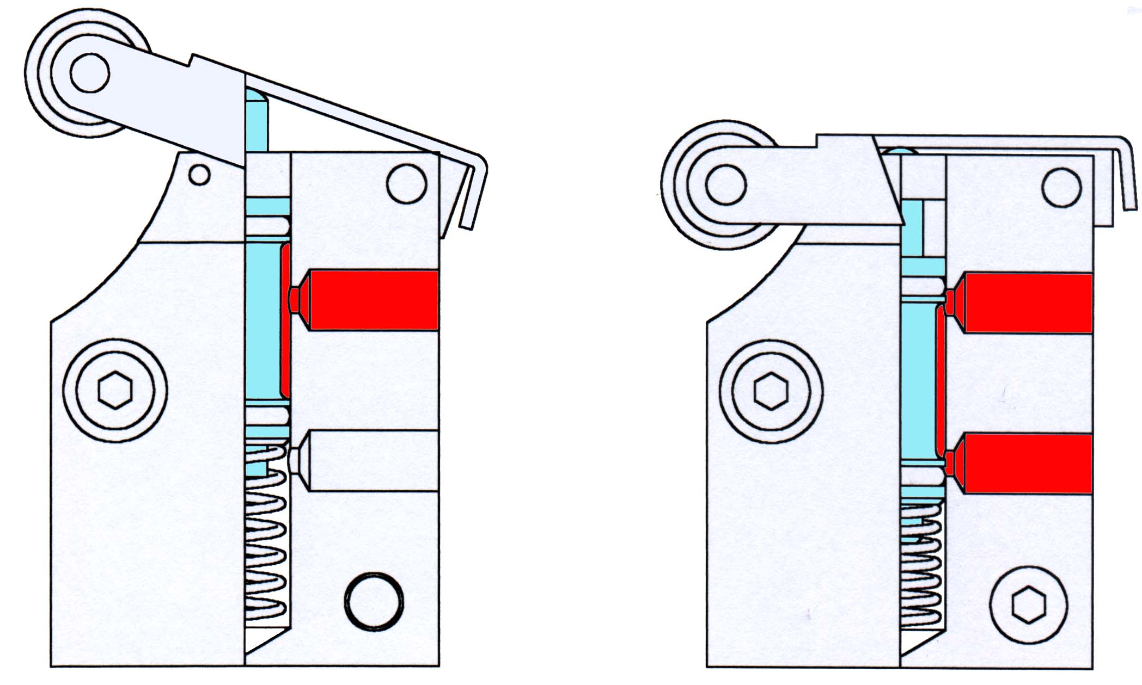
- FONCTIONNEMENT : Lorsque la tige de vérin est en fin de course (tige totalement sortie), son extrémité appuie sur le galet (05), bascule le levier (02) qui déplace le tiroir (06) vers le bas. Lorsque le tiroir est déplacé verticalement vers le bas (de y+ vers y-), l’air comprimé admis dans le capteur pneumatique passe de l’orifice d’entrée à l’orifice de sortie, commandant la coupure de l’alimentation du vérin et provoquant ainsi la rentrée de la tige de vérin. Le capteur reprend alors sa position initiale (le tiroir (06) remonte).
Tige de vérin en fin de course :
Commande coupure alimentation du vérin
Air comprimé « débloqué »
Air comprimé « bloqué »

- ANALYSE STRUCTURELLE :
  - Indiquer le repère des pièces sur la perspective eclatée du dessin d’ensemble DT01.
  - Etude des liaisons fixes (ou encastrement) :
- Compléter le tableau ci-dessous en indiquant pour chaque liaison fixe : La nature des surfaces fonctionnelles en contact, le composant et/ou le procédé de liaison et cocher la case correspondant au critère de démontabilité.
Pièces en liaison fixe | Nature des surfaces de contact (cylindrique, plane, …) | Composant et/ou procédé de liaison (vis,rivetage, …) | Démontabilité
Pièces en liaison fixe | Nature des surfaces de contact (cylindrique, plane, …) | Composant et/ou procédé de liaison (vis,rivetage, …) | Démontable | Non démontable
01 – 09
01 – 10
02 – 03

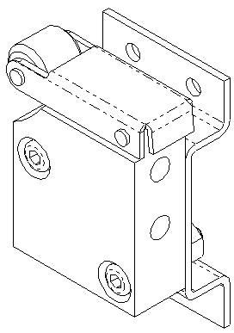
- SCHEMA CINEMATIQUE DU CAPTEUR PNEUMATIQUE :
- HYPOTHESE : Le levier (02) est en position horizontale. La normale (perpendiculaire) en D au plan de contact entre le tiroir (06) et le levier (02) est verticale de direction Dy.
- ON DONNE : La structure du graphe des laisons
E2

E3
Extrémité de la tige d’un vérin
Frontière d’isolement du système
L24
L14
L12
L23
E4

Platine de montage
E1

  - Indentifier les classes d’equivalence :
RAPPEL
Une classe d’équivalence est constituée d’un ensemble de pièces
n’ayant aucun mouvement entre elles : Pièces en liaison FIXE ou ENCASTREMENT.
Sont exclues : Les pièces déformables (joints, ressorts) et les roulements.

- Indiquer les pièces à exclure de toutes classes d’équivalence en précisant la quantité de chaque pièce si celle-ci est différente de 1 :
Pièces à exclure = {………… + …………}

- Classe d’équivalence E1 liée à la pièce 01 :
Compléter la classe d’équivalence E1 en indiquant la quantité de chaque pièce si celle-ci est différente de 1 :
E1 = {01 + ………… + …………+ …………+ 11(x2) + …………+ …………}
Colorier la ou les pièce(s) composant la classe d’équivalence E1 d’une même couleur, sur la vue de face en coupe A-A et la vue de gauche du dessin d’ensemble DT01. Couleur de E1 ? :

- Classe d’équivalence E2 liée à la pièce 02 :
Compléter la classe d’équivalence E2 en indiquant la quantité de chaque pièce si celle-ci est différente de 1 :
E2 = {02 + …………}
Colorier la ou les pièce(s) composant la classe d’équivalence E2 d’une même couleur, sur la vue de face en coupe A-A et la vue de gauche du dessin d’ensemble DT01. Couleur de E2 ? :
- Classe d’équivalence E3 :
Compléter la classe d’équivalence E3 : Prendre la pièce ayant le premier repère ne faisant pas partie des classes d’équivalence E2 et E1 :
E3 = {…………}
Colorier la pièce composant la classe d’équivalence E3, sur la vue de face en coupe A-A et la vue de gauche du dessin d’ensemble DT01. Couleur de E3 ? :

- Classe d’équivalence E4 :
Compléter la classe d’équivalence E4 : Prendre la pièce ayant le premier repère ne faisant pas partie des classes d’équivalence E3, E2 et E1 :
E4 = {…………}
Colorier la pièce composant la classe d’équivalence E4, sur la vue de face en coupe A-A et la vue de gauche du dessin d’ensemble DT01. Couleur de E4 ? :

  - Indentifier les liaisons entre les classes d’équivalence :
 | Repère de la liaison | Nature de la géométrie du contact (ponctuel, cylindrique, plan, …) | Translation suivant l'axe |  |  | Rotation suivant l'axe |  |  | Nom, centre, axe ou normale au plan de contact de la liaison
 | Repère de la liaison |  | X | Y | Z | X | Y | Z | Nom, centre, axe ou normale au plan de contact de la liaison
Entre  E1 et E2 | L12 |  |  |  |  |  |  |  | Nom de la liaison :  …….…….…….…….………….  Centre : ..…….. Axe : ………….  …….…….…….…….………….
Entre  E1 et E4 | L14 |  |  |  |  |  |  |  | Nom de la liaison :  …….…….…….…….………….  Centre : ..…….. Axe : ………….  …….…….…….…….………….
Entre  E2 et E3 | L23 |  |  |  |  |  |  |  | Nom de la liaison :  …….…….…….…….………….  Centre : ..…….. Axe : ………….  …….…….…….…….………….
Entre  E2 et E4 | L24 |  |  |  |  |  |  |  | Nom de la liaison :  …….…….…….…….………….  Centre : ..……..  Normale au plan de contact : …….  …….…….…….…….………….

  - Compléter le graphe des liaisons :
Colorier les repères des classes d’équivalence
Indiquer pour chaque liaison :
  - Le nom de la liaison mécanique
  - Le centre de la liaison mécanique
  - L’axe de la liaison et/ou la normale au plan de contact.
E3
E1
E2
E4

  - Compléter Le SCHEMA CINEMATIQUE MINIMAL suivant la vue de face en coupe A-A :
- HYPOTHESE : Le levier (02) est en position horizontale. La normale (perpendiculaire) en D au plan de contact entre le tiroir (06) et le levier (02) est verticale de direction Dy.

Représenter les liaisons centrées sur leur centre de liaison respectif (A,B,C,D).
Compléter le schéma cinématique avec le nom et la couleur de chaque classe d’équivalence en utilisant la représentation normalisée des liaisons.
C
D
A
B
E1
X
Z
Y

